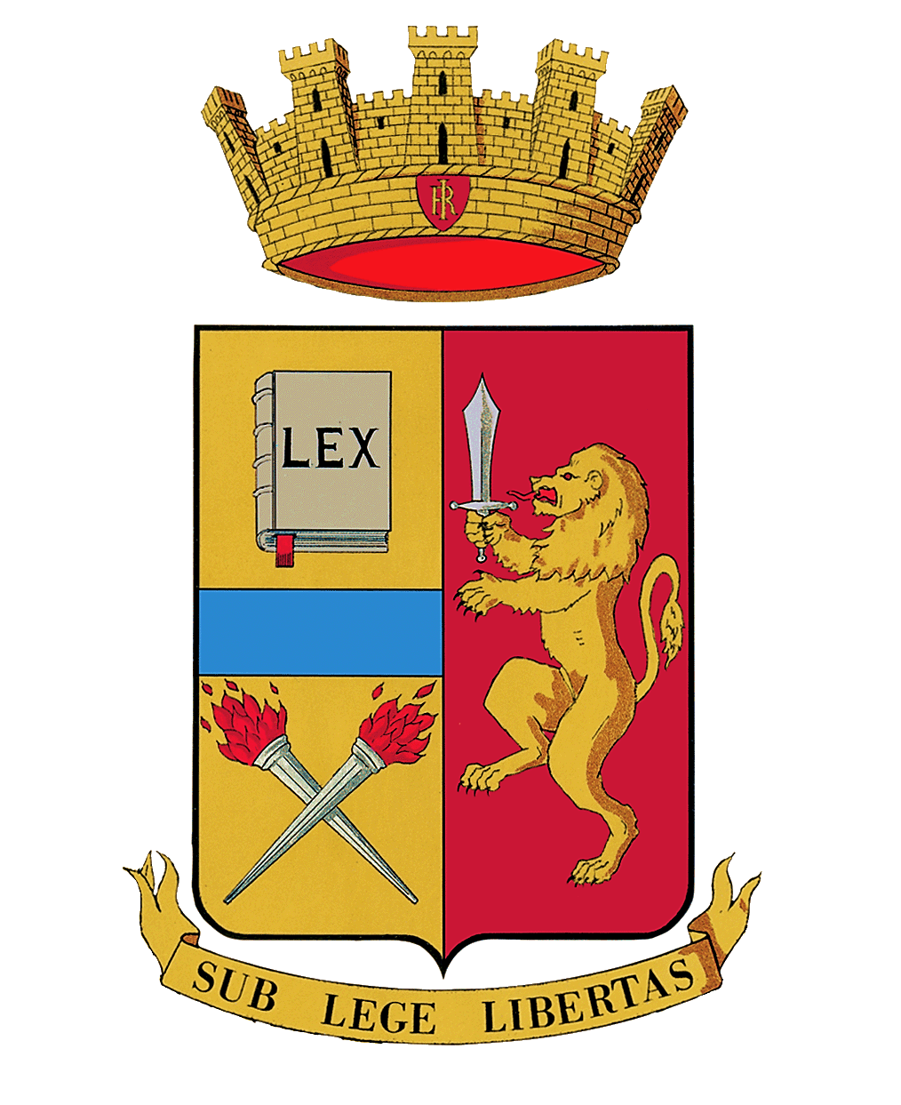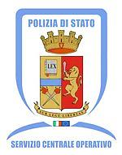

Questura di Padova Direzione Centrale Polizia Criminale

SQUADRA MOBILE SERVIZIO CENTRALE OPERATIVO
Unita’ Specializzata Antidroga
Direzione Centrale Servizi Antidroga
O P E R A Z I O N E C A R T A G O

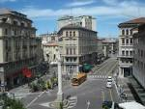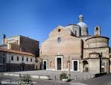
Piazza Garibaldi Duomo

Questura di Padova Direzione Centrale Polizia Criminale

SQUADRA MOBILE SERVIZIO CENTRALE OPERATIVO
Unita’ Specializzata Antidroga
Direzione Centrale Servizi Antidroga

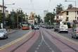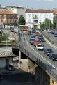
Via Tiziano Aspetti Cavalcavia Borgomagno

Questura di Padova Direzione Centrale Polizia Criminale

SQUADRA MOBILE SERVIZIO CENTRALE OPERATIVO
Unita’ Specializzata Antidroga
Direzione Centrale Servizi Antidroga

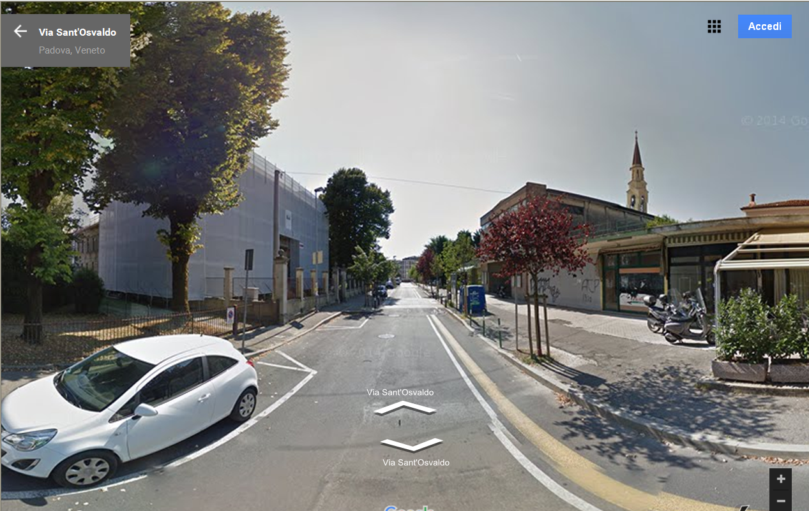
Via Sant’Osvaldo angolo Via Facciolati

Questura di Padova Direzione Centrale Polizia Criminale

SQUADRA MOBILE SERVIZIO CENTRALE OPERATIVO
Unita’ Specializzata Antidroga
Direzione Centrale Servizi Antidroga

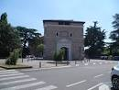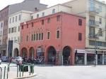
Pontecorvo Via Belzoni- Quartiere Portello

